nt 35
Miembro de JA Worldwide




—CUADERNO=


SERVICIO COMUNAL

ESTUDIANTIL
MINISTERIO DE DIRECCIÓN DE
EDUCACIÓN PÚBLICA VIDA ESTUDIANTIL

©Junior Achievement Costa Rica, 2024
Es importante que sepas Io siguiente:
Este documento lo puedes imprimir para completar cada actividad asignada. Recuerda guiarte con cada sesión, ahí tendrás las herramientas y los recursos necesarios para completar cada actividad.
También, podrás completar cada actividad de manera digital. Te recomendamos utilizar Adobe Acrobat, es una herramienta gratuita donde puedes visualizar y modificar documentos en formato PDF.

Cuando descargues el lector PDF en tu dispositivo electrónico, encontrarás una barra similar a la siguiente:

1.En la barra de herramientas debes seleccionar la caja de texto.
- La opción que mejor te servirá para completar cada actividad es "Escribir texto",
- Cuando seleccionas "Escribir texto", das click en cada actividad donde desees completar el ejercicio.

Defina la idea de negocio.
Crear una mascarilla hecha de arroz y sábila, que ayude a las personas a aclarar manchas.
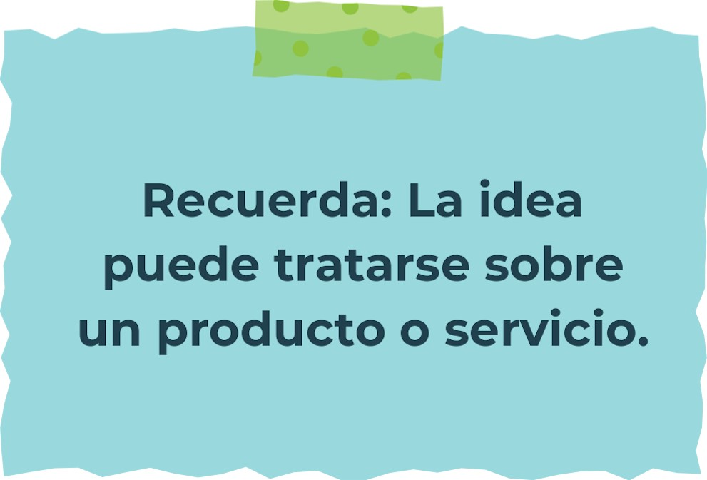
Determine la misión y visión de su emprendimiento.
Misión:
Ofrecer productos naturales que promuevan la salud y belleza de la piel, utilizando ingredientes naturales con beneficios en el cuidado de la piel como el arroz y la sábila.
Visión:
Hacernos reconocidos en el mercado de productos de cuidado de la piel naturales y sostenibles, innovar constantemente, ampliar nuestros productos y llegar cada vez a un público más amplio.

Establezca su estructura organizacional. En cada recuadro, coloque la gerencia o puesto que crea necesario para su tipo de negocio.
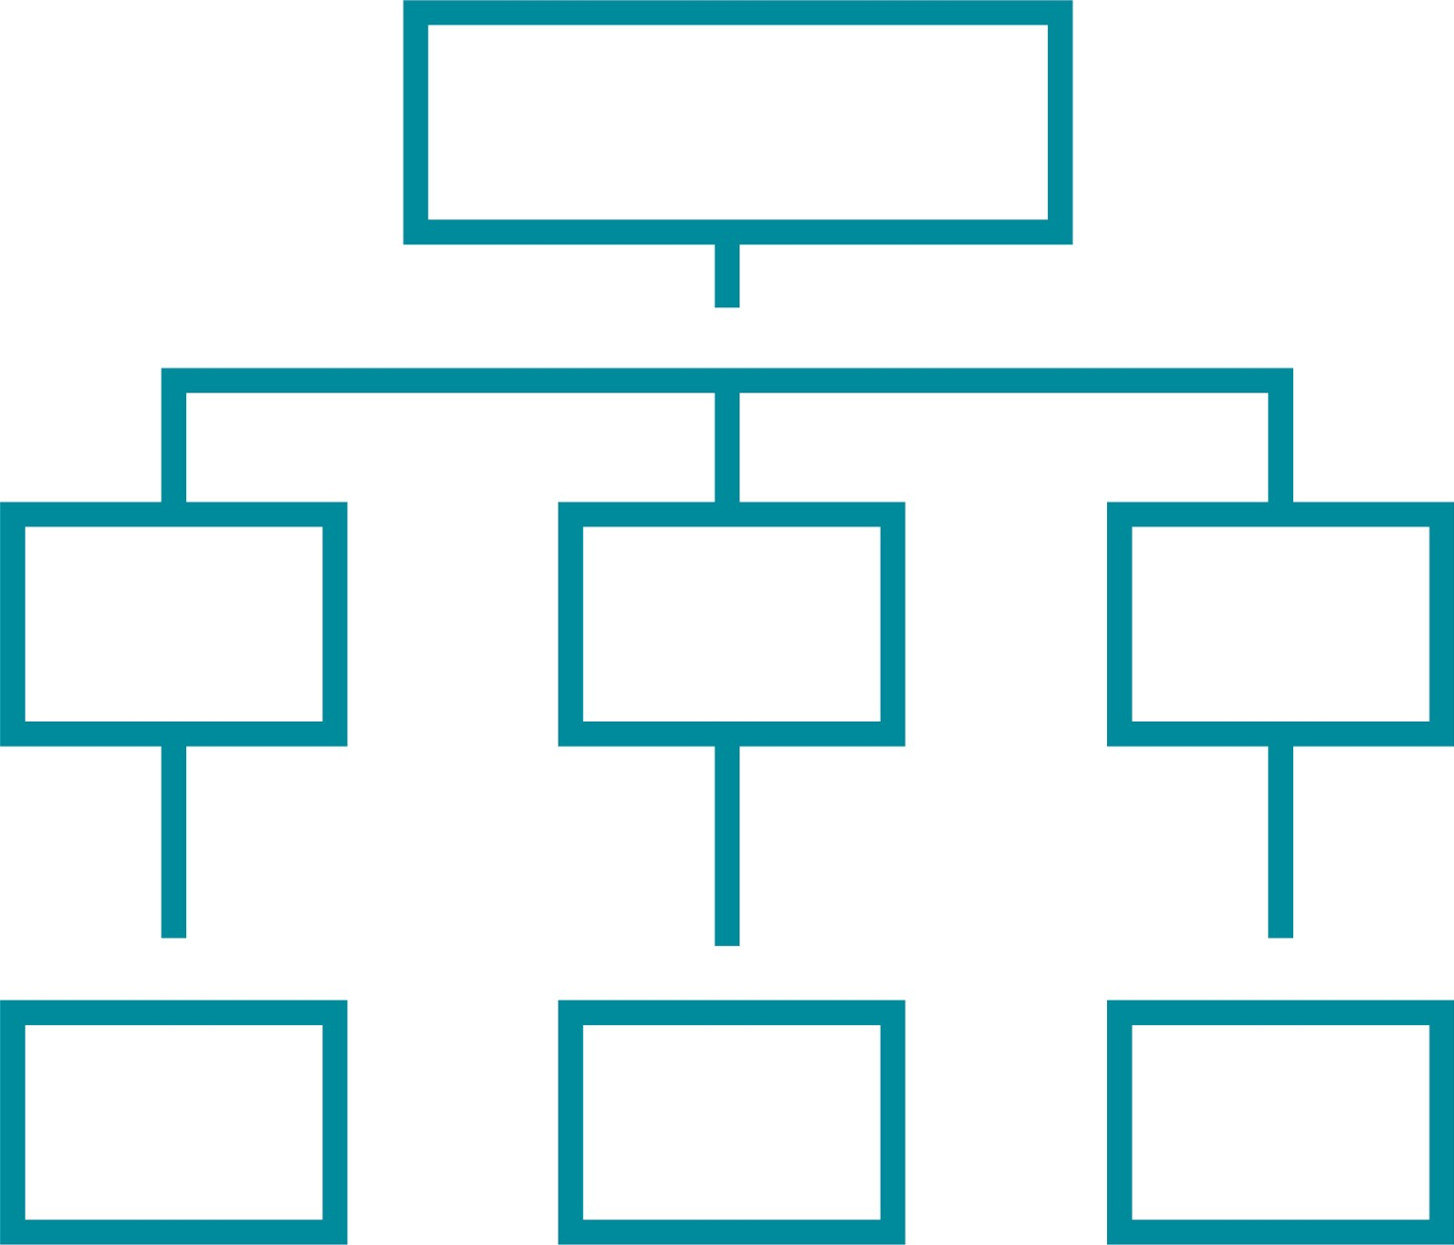
Gerente General
Analista de marketing
Contador
Agente de ventas
Finanzas
Ventas
Marketimg

Defina cómo su emprendimiento va a cumplir con los tres pilares de desarrollo sostenible empresarial (social, ambiental y económico).
Sostenibilidad social:
Uso de ingredientes sostenibles: El arroz y la sábila son productos naturales que se obtienen de la producción agrícola.
Accesibilidad y equidad.: Ofrecer las mascarillas a precios accesibles.
Educación sobre sostenibilidad: Educar a los consumidores sobre la importancia de utilizar productos hechos con ingredientes naturales.

Sostenibilidad ambiental:
Uso de la tierra y los recursos: Promover prácticas agrícolas.
Materia prima sostenible: El aprovechamiento del arroz y la sábila como recurso agrícola, en lugar de materiales sintéticos.
Bajo impacto ambiental: Al utilizar ingredientes naturales en lugar de productos químicos sintéticos.

Sostenibilidad económica:
Costos de producción: Son ingredientes económicos y disponibles.
Diversificación de productos: Crear otros productos hechos con arroz y sábila, para aumentar ingresos.
Marketing estratégico: Promocionar la mascarilla en diferentes redes sociales como un opción respetuosa con el medio ambiente y con beneficios para el cuidado de la piel.

Complete el Modelo de Negocios Canvas.
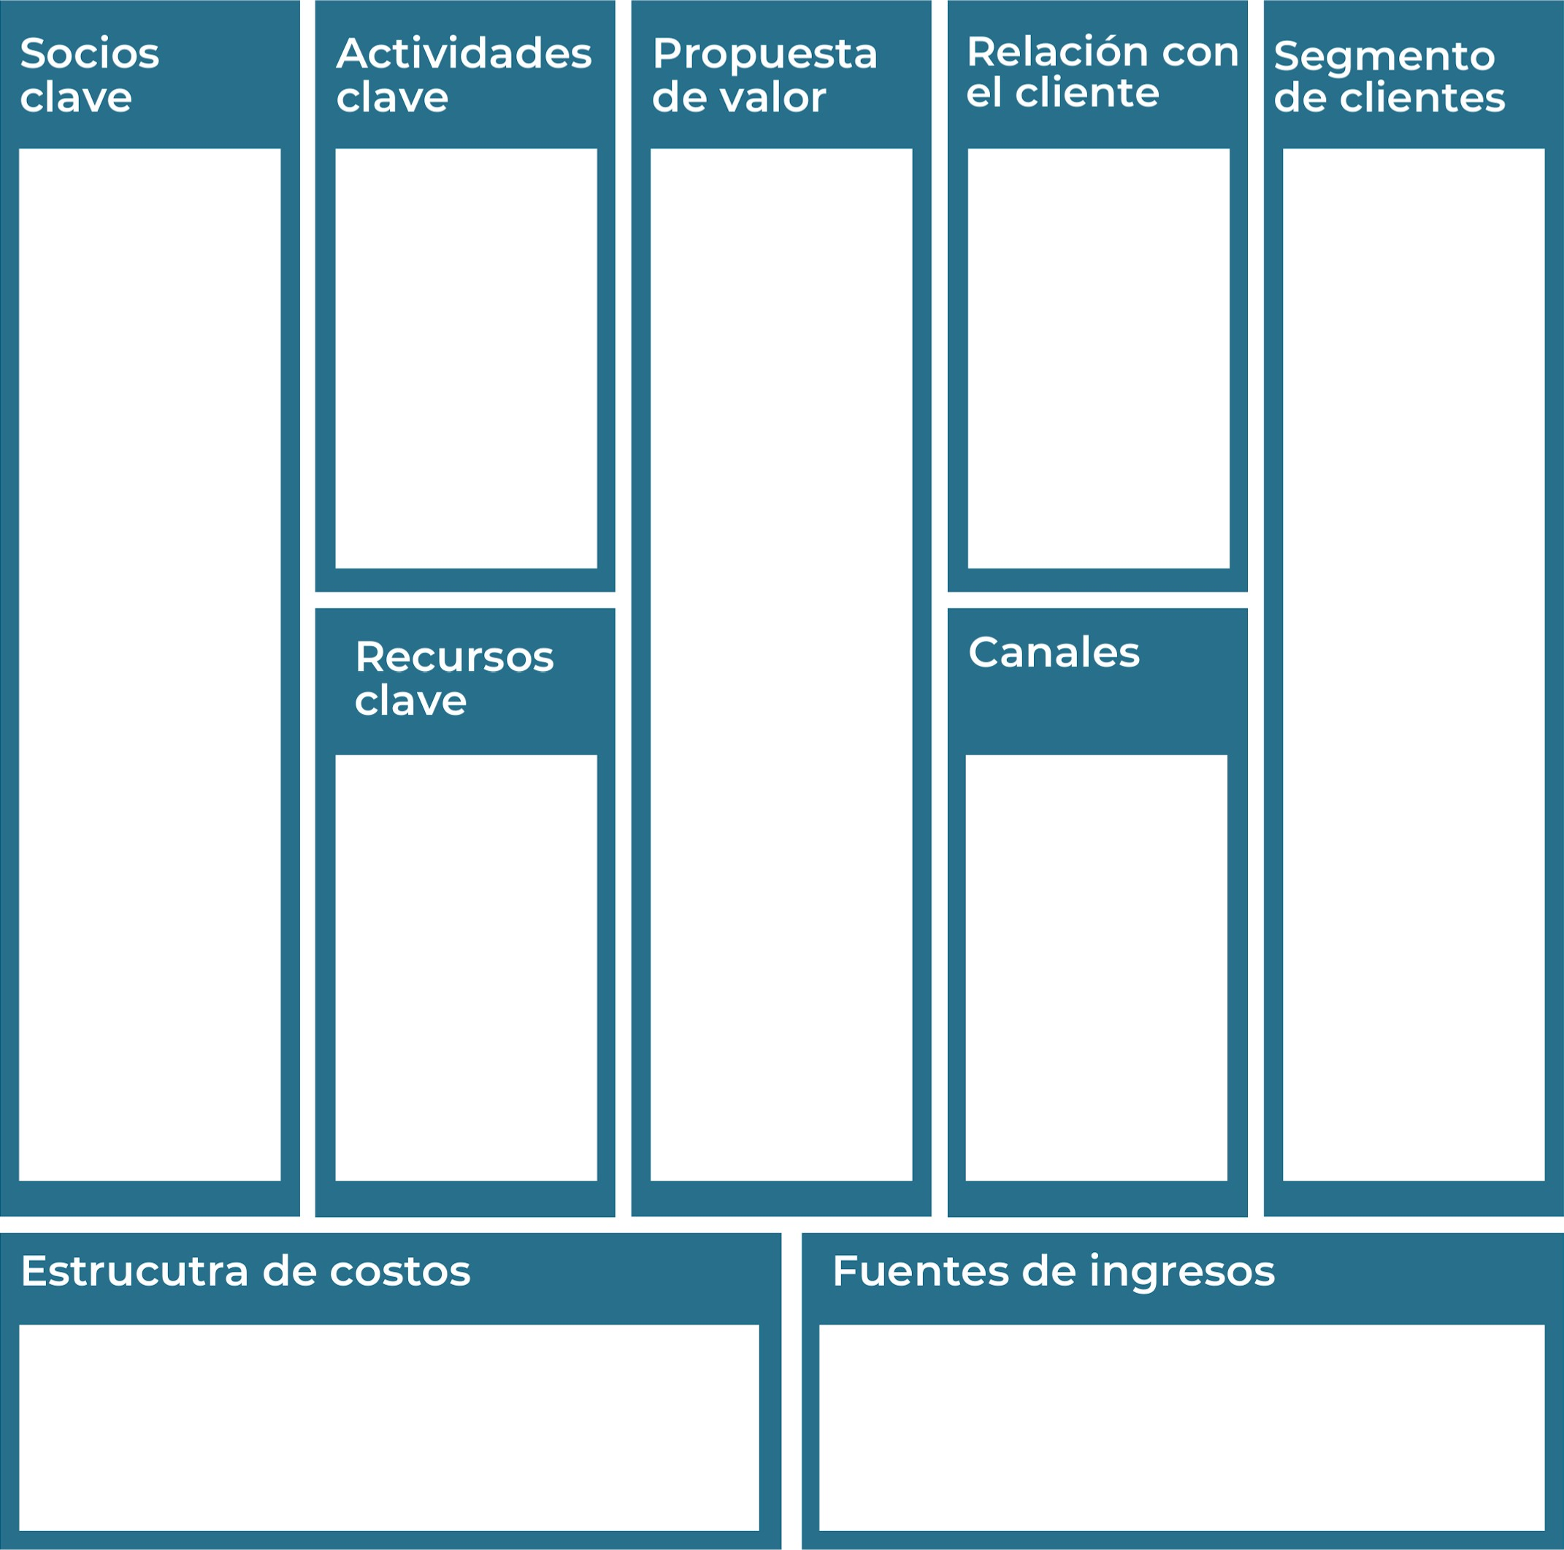
• Tarjeta.
• Sinpe.
• Efectivo.
• Por medio de las ventas.
Costos variables
• Pagar por publicidad en las redes sociales.
• El transporte del producto.
• Materias primas.
• Redes sociales como Instagram , Tik Tok y Facebook.
• Entregas por medio de correos, Uber y DiDi o entregas personales.
• Personas con manchas en la cara o con acné.
• Hombres y mujeres mayores de 18 años.
• Asistencia personal.
• Obsequios personalizados
• Promociones y descuentos.
• Servicio de calidad e innovador.
• Recursos humanos
• Electrodomésticos
• Materias primas
• Insumos
• Producto que aclara la piel de las personas
• Precio accesible.
• Calidad en cuanto a producto y servicio.
• Mascarilla para el cuidado de la piel.
• Ventas a través de redes sociales.
• Encuestas.
• Control de calidad.
• Tiendas de cosmetología.
• Creadores de contenido.
• Proveedores
Recuerda: En la presentación "Modelo de  negocio" puedes encontrar la información necesaria para completar esta actividad.
Complete la siguiente matriz FODA:

Fortalezas Debilidades

Imitaciones
Cambios en las tendencias del mercado

Tendencia hacia lo natural
Mercados
Adaptación

Competencia.
Educación del consumidor.
Caducidad y conservación.
Ingredientes naturales.
Innovación
Sostenibilidad.
Oportunidades Amenazas
Recuerda: En la presentación "Qué me  diferencia" puedes encontrar la información necesaria para completar esta actividad.
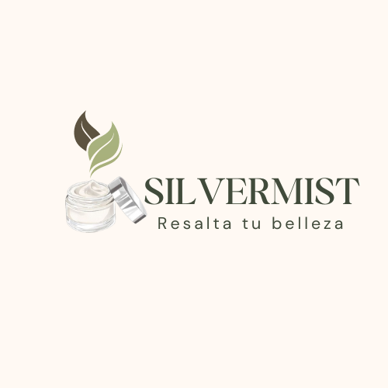
Elabore un logo, slogan y diseñe su marca empresarial.

El logo de mi primer emprendimiento

Slogan  Resalta tu belleza


Colores principales de mi marca empresarial

Establezca sus costos fijos, costos variables y con ello el precio de su producto o servicio. Debe colocar el valor monetario de cada costo (fijo y variable).
Mis costos fijos
- Mano de obra= 1000
- Impuestos= 13%
- Servicios= Agua 18 000, Luz 30 000
- Publicidad= Depende de la aplicación.

Mis costos variables
- Materia prima= Arroz pequeño 1200. Sábila 1000
- Transporte= Depende de la aplicación y el lugar.
- Comisiones de ventas= Depende.
- Empaquetado= Frasco de vidrio 600

El precio de venta de mi producto / servicio es de:
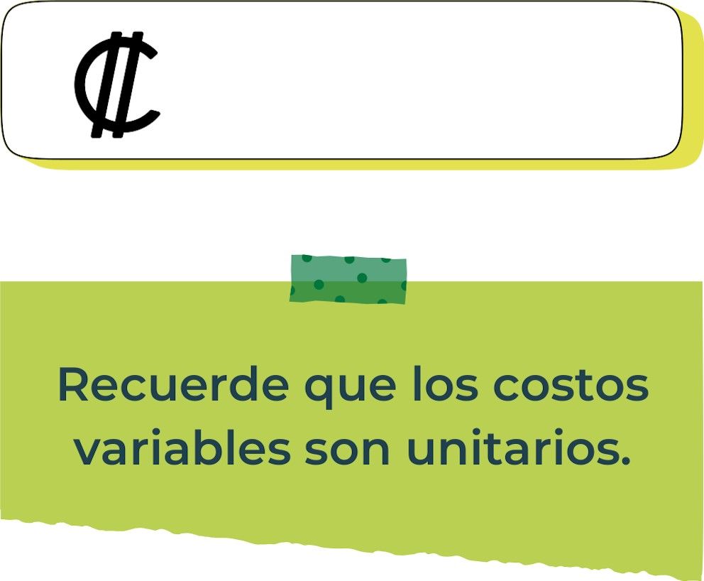
3500
Determine el punto de equilibrio de su emprendimiento.
Te recordamos la fórmula del punto de equilibrio en unidades y monetario (colones):
Punto de equilibrio en Costos fijos totales

unidades | (Precio de venta - costo variable total)
Punto de equilibrio | Precio de venta x punto
monetario | de equilibrio en
unidades
Realiza el cálculo:

Punto de equilibrio en unidades
70

Punto de equilibrio monetario
50
Recuerda: El punto de equilibrio te ayuda a  conocer cuántas unidades o servicios debés vender para que podás recuperar tu inversión.
Determine cuáles son los pasivos y activos de su negocio. Solamente, debes mencionar cuáles serían los activos y pasivos, no es necesario poner el valor monetario de los mismos.

Activos Pasivos
Garantías y devoluciones
Costo de marketing y publicidad
Costos de envío
Depósitos de clientes
Materia prima
Equipo de producción
Marca y diseño de empaque
Capital financiero
Canales de distribución.

Ejemplos de activos: Terrenos, equipo de oficina, cuentas por cobrar, vehículos y patentes.
Ejemplos de pasivos: Deudas a corto y largo plazo, salarios, inventario y cuentas por pagar.

Investigue cuántos productos o servicios existen en el mercado iguales al que mi emprendimiento ofrece.
No hay marcas en las que sus productos sean 100% naturales, pero algunos ejemplos de marcas para el cuidado de la piel cuyos productos contienen arroz y sábila son los siguientes:
Bioaqua- Sueros, mascarillas, cremas, contornos de ojos.
Pranaturals- Gel de Aloe Vera
Nevada- Crema facial

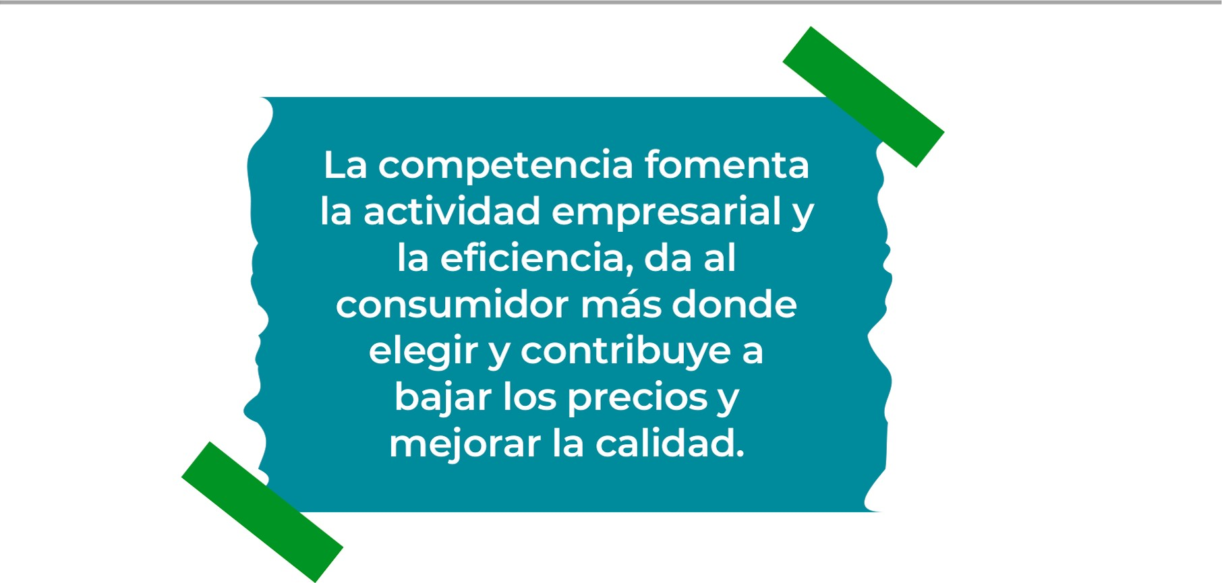


Determine cúal es la importancia de cumplir con las obligaciones tributarias y cómo se debe liquidar una empresa.
Importancia de las obligaciones tributarias:

Contribuyen al financiamiento de servicios, infraestructura y programas sociales, garantiza que cada individuo y empresa contribuyan de manera proporcional a su capacidad económica.

¿Cómo se liquida una empresa?

Liquidar una empresa implica cerrar todas sus operaciones de manera ordenada y legal.
Implica los siguientes pasos:
Acuerdo de liquidación
Pago de deudas
Venta de activos
Cancelación de contratos
Trámites legales
Cierre oficial.

Guia para planear Yo Emprendo
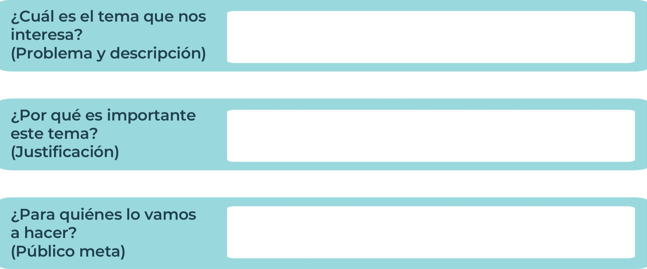
Nuestro público meta son personas que presenten manchas en la piel o acné, hombre y mujeres mayores de 18 años.
Es importante porque las machas en la piel generan problemas de autoestima en las personas que las presenta y con el fin de quitarlas recurren a utilizar productos que contiene muchos productos que pueden dañar más la piel.
Las manchas en la piel a causa de diferentes factores como por el acné, es un problema frecuente en las personas Nuestro objetivo es aclarar y mejorar la piel de las personas creando un producto 100% con ingredientes naturales
¿Para qué es la actividad?  (Objetivo) |  | ¿Qué vamos a hacer?  (Actividades) |  | ¿Qué queremos lograr?  (Metas y Resultados)
  Nuestro principal objetivo es ayudar a las personas con manchas en la piel, a aclarar la zona que desean con un producto hecho 100% de ingredientes naturales. |  |   Vamos a crear una mascarilla 100% natural, hecho de arroz y sábila que ayude a aclarar las manchas en la piel.  Promocionarlo en diferentes redes sociales para dar a conocer nuestro producto. |  |   Nuestra meta es que la piel de las personas mejore y tengan un mejor cuidado de la piel con productos naturales.
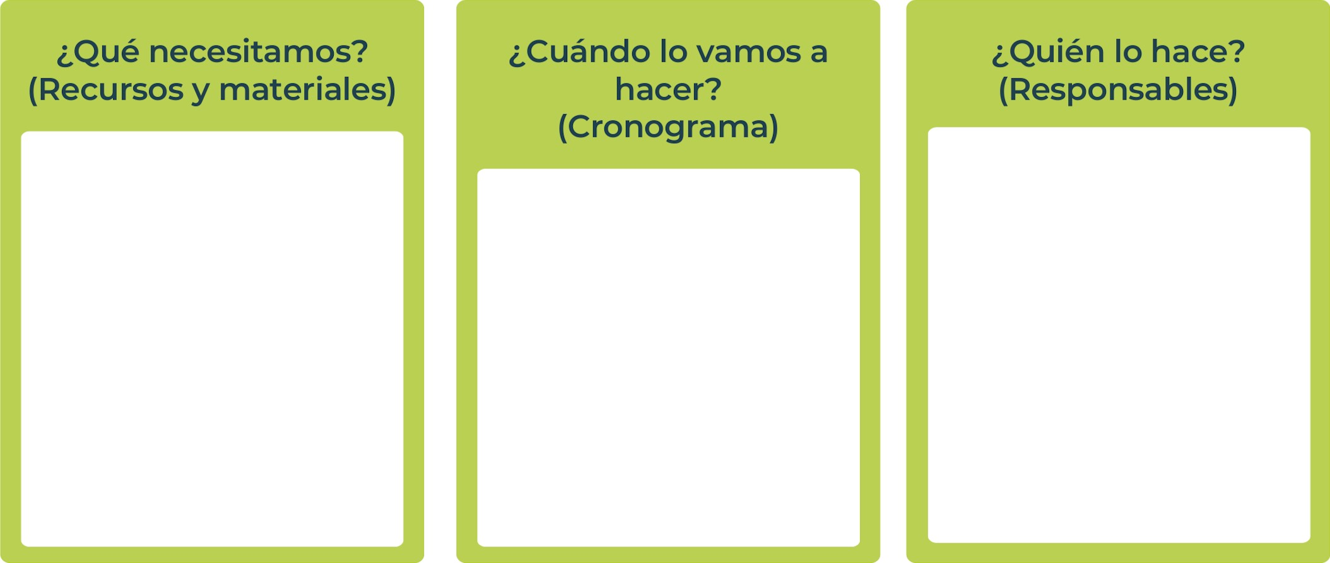
Samantha Arias Campos
Valentina Torres Bermúdez.

Fecha / Actividad
1 /6/ 24-Creación del plan de negocios
2/6/24- Creación del producto y primera prueba.
Una semana de prueba para obtener los resultados y analizarlo para ver su efectividad.

Recursos humanos
Arroz y Sábila
Agua
Licuadora, Colador
Sarten
Un bowl
Cuchara
Frasco de vidrio
Junior
AchievementYears Empoweringof
Costa RicaLives
Miembro de JA Worldwide


NOTAS

 MINISTERIO DE DIRECCIÓN DE
EDUCACIÓN PÚBLICA VIDA ESTUDIANTIL SERVICIO COMUN AL
ESTUDIANTIL
©Junior Achievement Costa Rica,2024

